1. датасет mnist и fashion mnist: из чего состоит, зачем нужен

Датасет MNIST
Состав:
- Изображения: 70,000 изображений рукописных цифр (0–9).
  - Размер изображений: 28x28 пикселей, градации серого (1 канал).
  - Количество данных: 60,000 для обучения и 10,000 для тестирования.
- Метки: Целочисленные значения (0–9), соответствующие изображенным цифрам.
Зачем нужен:
- Классический тестовый набор для алгоритмов классификации.
- Используется для:
  - Обучения и тестирования моделей распознавания образов.
  - Быстрой проверки новых подходов и алгоритмов машинного обучения.
- Простота и стандартизация делают его удобным для сравнения производительности моделей.

Датасет Fashion MNIST
Состав:
- Изображения: 70,000 изображений одежды из 10 классов.
  - Размер: 28x28 пикселей, градации серого.
  - Классы: Рубашка, обувь, сумка и т. д.
  - Данные разбиты на 60,000 для обучения и 10,000 для тестирования.
- Метки: Метки классов (0–9), каждая из которых соответствует определенному типу одежды.
Зачем нужен:
- Более сложная альтернатива MNIST.
- Позволяет тестировать алгоритмы на более реалистичных данных.
- Используется для оценки моделей компьютерного зрения в задачах, где нужно различать похожие классы (например, футболка и рубашка).

2. Что такое свертка с точки зрения мат анализа (на примере свертки импульса)

Свёртка, конволюция — операция в функциональном анализе, которая при применении к двум функциям f и g возвращает третью функцию, соответствующую взаимнокорреляционной функции f(x) и g(−x). Операцию свёртки можно интерпретировать как «схожесть» одной функции с отражённой и сдвинутой копией другой. Понятие свёртки обобщается для функций, определённых на произвольных измеримых пространствах, и может рассматриваться как особый вид интегрального преобразования. В дискретном случае свёртка соответствует сумме значений f с коэффициентами, соответствующими смещённым значениям g, то есть

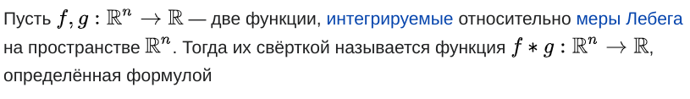
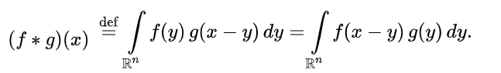
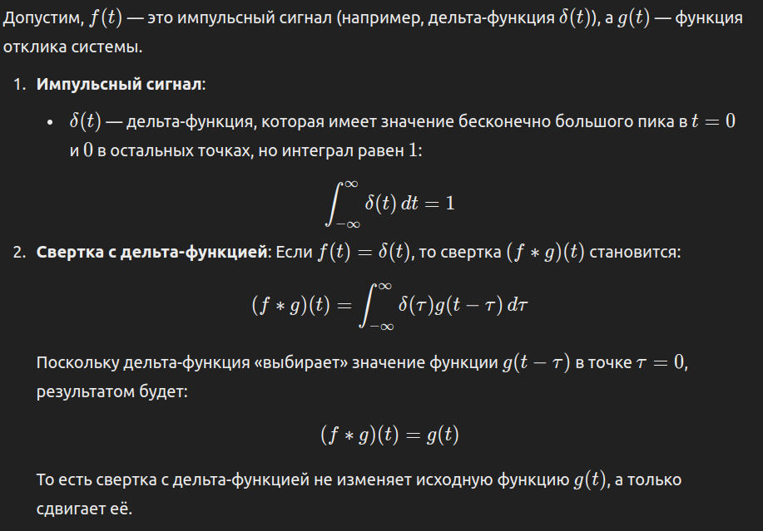
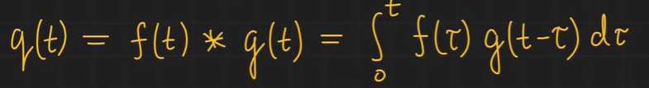

3. Что такое сверточный слой с точки зрения глубокого обучения. Какие гиперпараметры, на что они влияют, как слой обучается, какие признаки извлекает на каком слое сверточной сети

Свёрточный слой — это базовый компонент сверточных нейронных сетей (Convolutional Neural Networks, CNN), который выполняет свёртку входных данных с фильтрами (ядрами), чтобы выделять пространственные признаки.

Как работает свёрточный слой
- Входные данные:
  - Обычно это тензоры, например, изображение H×W×CH где H и W — высота и ширина, C — количество каналов (например, RGB имеет 3 канала).
- Фильтры (ядра свёртки):
  - Массивы размером K×K×CK, где K — размер фильтра, C совпадает с числом каналов входного изображения.
  - Фильтры обучаются во время тренировочного процесса, чтобы выделять определённые признаки (например, края, текстуры).
- Процесс свёртки:
  - Фильтр скользит по изображению, вычисляя скалярное произведение (сумма произведений элементов фильтра и соответствующих пикселей входа).
  - Результаты формируют активационную карту (feature map), отражающую, насколько данный фильтр "совпадает" с разными частями входного изображения.

Гиперпараметры свёрточного слоя и их влияние
- Размер фильтра (ядра) K×K:
  - Типичные значения: 3×3, 5×5.
  - Влияет на "поле зрения" фильтра: чем больше размер, тем больше контекст он учитывает.
  - Большие фильтры могут захватывать глобальные признаки, но требуют больше вычислений.
- Количество фильтров:
  - Определяет глубину выходного тензора (число feature map).
  - Чем больше фильтров, тем больше различных признаков слой может извлечь.
- Шаг (stride):
  - Как далеко фильтр сдвигается по входу.
  - Большее значение уменьшает размер выходной карты, ускоряет вычисления, но теряет точность.
- Паддинг (padding):
  - Добавление нулей вокруг входных данных для сохранения размерности после свёртки.
  - Типы:
    - Valid (без паддинга): Уменьшает размер выходной карты.
    - Same (с паддингом): Сохраняет размер.
- Функция активации:
  - Например, ReLU (f(x)=max⁡(0,x).
  - Добавляет нелинейность, чтобы сеть могла моделировать сложные зависимости.

Как обучается свёрточный слой
- Параметры для обучения:
  - Коэффициенты фильтров и смещения (bias).
  - Инициализируются случайно и обновляются во время обратного распространения ошибки.
- Обратное распространение ошибки:
  - Вычисляется градиент ошибки по параметрам фильтров.
  - Фильтры обучаются так, чтобы минимизировать функцию потерь (например, кросс-энтропия для классификации).
- Цель обучения:
  - Найти такие значения параметров, при которых фильтры будут эффективно извлекать значимые признаки.

Какие признаки извлекаются и на каком слое
- Ранние слои:
  - Извлекают простые локальные признаки, такие как:
    - Границы.
    - Углы.
    - Текстуры.
  - Эти признаки являются основой для последующих слоев.
- Средние слои:
  - Композиция более сложных структур:
    - Контуры объектов.
    - Формы.
- Поздние слои:
  - Захватывают высокоуровневые признаки:
    - Конкретные части объектов (например, глаза, колеса).
    - Контекст и взаимосвязи объектов.
- Последний слой (обычно полносвязный):
  - Агрегирует признаки для принятия решения (например, классификация).
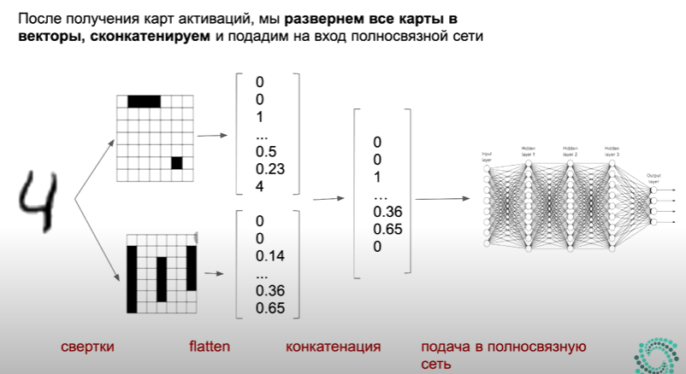
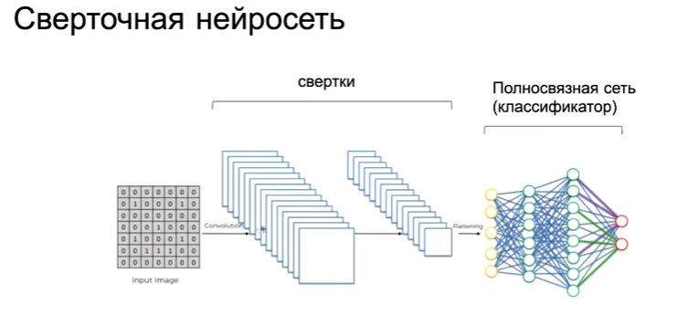
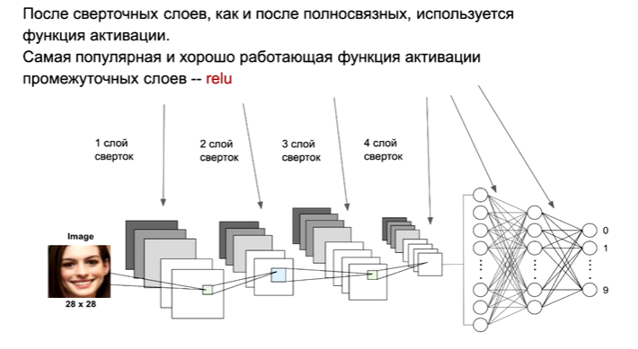
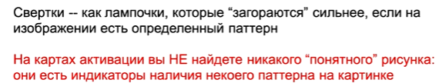

4. Как операция свертки меняет размер изображения? От каких параметров зависит то, насколько изображение станет меньше? Что такое padding и stride в свертке?
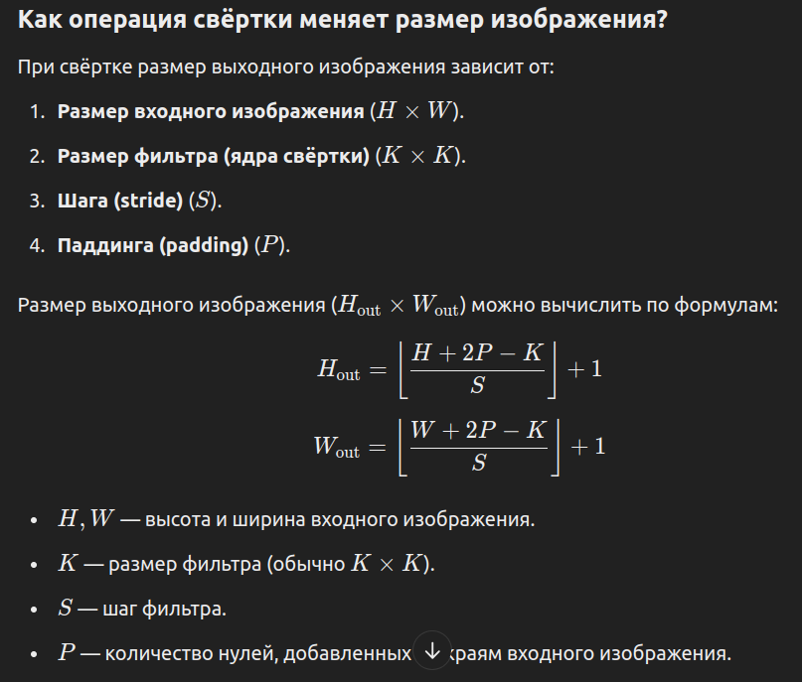

От чего зависит уменьшение размера изображения?
- Размер фильтра (KKK):
  - Чем больше фильтр, тем сильнее уменьшается изображение, так как фильтр должен полностью "поместиться" на входе при каждом шаге.
- Шаг (SSS):
  - Увеличение шага пропорционально уменьшает размер выходной карты признаков, так как фильтр покрывает меньшее количество областей входного изображения.
- Паддинг (PPP):
  - Увеличение паддинга добавляет искусственные края, помогая сохранить размер входного изображения.
  - Без паддинга (P=0P = 0P=0) размеры уменьшаются быстрее.

Что такое padding?
Padding — это процесс добавления нулей (или других значений) по краям изображения перед свёрткой.

Типы паддинга:
- Valid (без паддинга):
  - P=0P = 0P=0: размеры уменьшаются. Например, 28×2828 \times 2828×28 с ядром 3×33 \times 33×3 и шагом 111 станет 26×2626 \times 2626×26.
- Same (с паддингом):
  - Паддинг подбирается так, чтобы сохранить размеры входного изображения.
  - Например, 28×2828 \times 2828×28 с ядром 3×33 \times 33×3, шагом 111 и подходящим паддингом (P=1P = 1P=1) остаётся 28×2828 \times 2828×28.
- Custom (произвольный):
  - Можно задать произвольное количество нулей, например, P=2P = 2P=2.

Что такое stride?
Stride — это шаг, с которым фильтр перемещается по входному изображению.

Влияние stride:
- Шаг S=1S = 1S=1:
  - Фильтр перемещается по одному пикселю за раз.
  - Максимальная детализация, но большие размеры выходного изображения.
- Шаг S>1S > 1S>1:
  - Фильтр пропускает S−1S-1S−1 пикселей.
  - Размеры выходного изображения уменьшаются, так как анализируется меньше областей.

5. Карта признаков (feature map). Как рассчитывается, является ли слоем, какие признаки хранит на разных слоях сети, разное ли количество карт признаков в разных слоях

Карта признаков (Feature Map)
Карта признаков — это результат работы свёрточного слоя, где каждый элемент представляет отклик фильтра на соответствующую часть входного изображения. Она отражает, насколько хорошо определённый фильтр "распознал" определённый признак в конкретной области изображения.
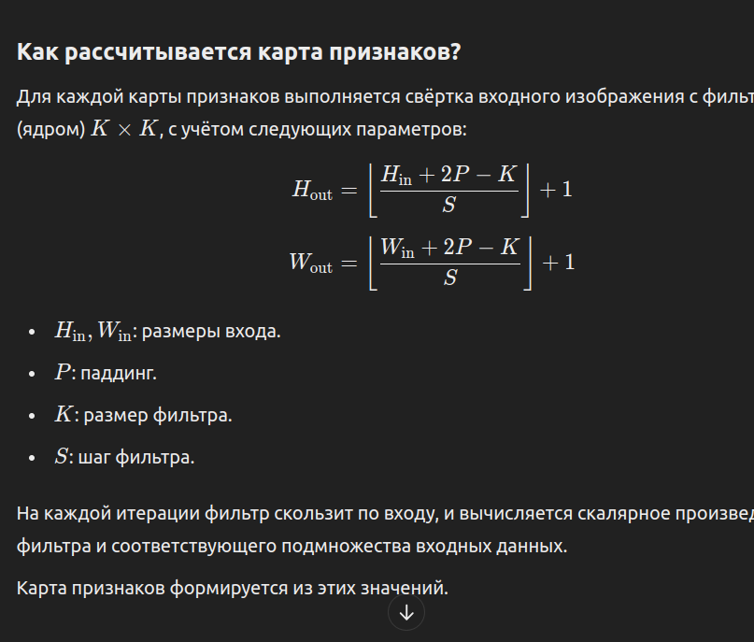

Является ли карта признаков слоем?
- Карта признаков не является отдельным слоем, но является выходом одного свёрточного слоя.

Какие признаки извлекаются и на каком слое
- Ранние слои:
  - Извлекают простые локальные признаки, такие как:
    - Границы.
    - Углы.
    - Текстуры.
  - Эти признаки являются основой для последующих слоев.
- Средние слои:
  - Композиция более сложных структур:
    - Контуры объектов.
    - Формы.
- Поздние слои:
  - Захватывают высокоуровневые признаки:
    - Конкретные части объектов (например, глаза, колеса).
    - Контекст и взаимосвязи объектов.
- Последний слой (обычно полносвязный):
  - Агрегирует признаки для принятия решения (например, классификация).

Разное ли количество карт признаков в разных слоях?

Может быть разное, а может быть такое-же, всё зависит от количества уникальных фильтров

6. Ядро свертки применяется к одному или к нескольким слоям изображения? К одному или нескольким слоям карты признаков?

Применение ядра свёртки: к одному или нескольким слоям?

1. Применение к слоям входного изображения
Ядро свёртки применяется ко всем слоям (каналам) входного изображения одновременно.
- Если входное изображение имеет CCC каналов (например, C=3C=3C=3 для RGB), то ядро свёртки имеет размер K×K×CK \times K \times CK×K×C, где:
  - K×KK \times KK×K — размер ядра для одного канала.
  - CCC — число каналов изображения.
- Каждое значение в выходной карте признаков рассчитывается как сумма скалярных произведений ядра с соответствующими областями в каждом канале изображения.
Пример:
- Вход: 32×32×332 \times 32 \times 332×32×3 (цветное изображение).
- Ядро: 3×3×33 \times 3 \times 33×3×3.
  - Это одно ядро, содержащее фильтр для каждого из 3 каналов.
Итог:
- Выход: 30×3030 \times 3030×30 (карта признаков для одного фильтра).

2. Применение к картам признаков
Ядро свёртки также применяется ко всем картам признаков предыдущего слоя.
- Если предыдущий слой имеет CinC_{\text{in}}Cin​ карт признаков, то ядро свёртки имеет размер K×K×CinK \times K \times C_{\text{in}}K×K×Cin​, где:
  - CinC_{\text{in}}Cin​ — число карт признаков.
  - Каждая карта признаков анализируется своим фильтром внутри ядра.
Итог:
- Результат свёртки всех CinC_{\text{in}}Cin​ карт признаков объединяется в одну карту признаков, которая соответствует текущему фильтру.

3. Как это влияет на количество карт признаков?
- Количество ядер свёртки в свёрточном слое определяет количество выходных карт признаков (CoutC_{\text{out}}Cout​).
- Если слой использует CoutC_{\text{out}}Cout​ фильтров, то:
  - Каждый фильтр имеет размер K×K×CinK \times K \times C_{\text{in}}K×K×Cin​.
  - Для каждой карты признаков применяется соответствующий фильтр.

7. 2d pooling. Как работает, обучается ли слой, зачем нужен, какие гиперпараметры и на что влияют

Как работает
2D-пулинг — это операция, которая уменьшает размер карты признаков, объединяя значения внутри небольших областей на входе.
Каждая область (обычно квадратная, например, 2×22 \times 22×2) называется рецептивным полем.

Основные виды 2D-пулинга:
- Max Pooling (максимальный пулинг):
  - Берёт максимальное значение из рецептивного поля.
  - Пример: если 2×22 \times 22×2-область содержит значения [1,3,2,5][1, 3, 2, 5][1,3,2,5], выход будет 555.
- Average Pooling (средний пулинг):
  - Вычисляет среднее значение в рецептивном поле.
  - Пример: для [1,3,2,5][1, 3, 2, 5][1,3,2,5] выход будет (1+3+2+5)/4=2.75(1 + 3 + 2 + 5) / 4 = 2.75(1+3+2+5)/4=2.75.

Обучается ли слой?
- Пулинг-слой не обучается.
- В отличие от свёрточного слоя, он не имеет параметров (весов), которые можно оптимизировать.
- Его поведение определяется заранее заданными правилами (например, выбор максимального значения или среднего).

Зачем нужен 2D-пулинг?
- Уменьшение размерности:
  - Снижает размеры карты признаков, уменьшая вычислительную сложность последующих слоёв.
  - Пример: из 32×3232 \times 3232×32 карты признаков 2×22 \times 22×2-пулинг создаёт карту размером 16×1616 \times 1616×16.
- Сохранение важных признаков:
  - Max Pooling сохраняет наиболее важные (максимальные) признаки, такие как наличие сильных активаций.
- Снижение чувствительности к сдвигам:
  - Пулинг обеспечивает инвариантность модели к небольшим изменениям в положении объекта на изображении.
- Устойчивость к переобучению:
  - Уменьшение размерности карты признаков снижает риск переобучения.

8. batchnorm2d. Как работает, обучается ли слой, зачем нужен, какие гиперпараметры и на что влияют

Как работает BatchNorm2d?
Batch Normalization (нормализация батча) — это слой, который стабилизирует и ускоряет обучение нейронной сети, нормализуя активации (выходы предыдущего слоя) внутри батча данных.
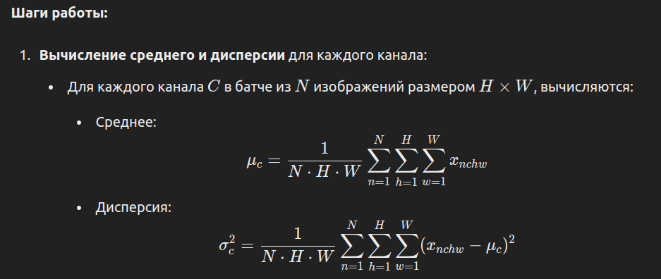
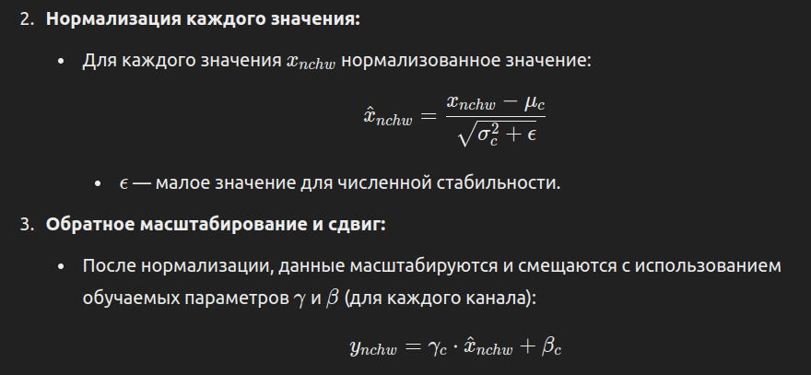

Обучается ли слой?
- Да, BatchNorm обучается, но только два параметра:
  - γ (масштабирование).
  - β (сдвиг).
Среднее (μ) и дисперсия (σ2) используются для нормализации, но они не обучаются. Однако во время тестирования модель сохраняет их экспоненциальное скользящее среднее из тренировочного этапа для стабильности.

Зачем нужен BatchNorm2d?
- Устранение внутреннего ковариационного сдвига:
  - Нормализует распределение активаций, чтобы модель не страдала от резких изменений диапазона значений между слоями.
- Стабилизация обучения:
  - Ускоряет обучение, позволяя использовать более высокие скорости обучения.
- Регуляризация:
  - За счёт нормализации внутри батча способствует устойчивости модели к переобучению.
- Улучшение сходимости:
  - Делает процесс оптимизации менее зависимым от начальной инициализации параметров.

9. Как сверточная сеть преобразует картинку в эмбеддинг картинки. Что делать с эмбеддингом

Преобразование картинки в эмбеддинг
Сверточная нейронная сеть (CNN) обрабатывает изображение через несколько последовательных этапов:
- Извлечение локальных признаков:
  - Сверточные слои:
    - Применяют фильтры (ядра свёртки), чтобы извлечь локальные признаки, такие как края, углы и текстуры.
    - На начальных слоях CNN фильтры выявляют простые признаки (градиенты, контуры), а на более глубоких слоях — сложные (формы, структуры, объекты).
- Уменьшение размерности:
  - Пулинг-слои:
    - Уменьшают пространственное разрешение карт признаков, сохраняя наиболее важную информацию.
    - Это помогает сделать сеть устойчивой к небольшим трансформациям изображения (например, сдвигам или масштабированию).
- Сжатие высокоуровневых признаков:
  - После нескольких слоёв свёртки и пулинга результатом является набор высокоуровневых признаков изображения.
  - Эти признаки имеют уменьшенное пространственное разрешение и представляют абстрактную структуру картинки.
- Преобразование в эмбеддинг:
  - Полносвязные (или линейные) слои:
    - Конечные карты признаков развертываются в одномерный вектор.
    - Этот вектор представляет эмбеддинг — компактное представление изображения, содержащее его ключевые признаки.

Что делать с эмбеддингом
Эмбеддинг используется в зависимости от задачи. Вот несколько примеров:
- Классификация изображения:
  - Вектор эмбеддинга передаётся в линейный классификатор (например, softmax), чтобы предсказать класс объекта (например, "кошка" или "собака").
- Сравнение изображений (сиамские сети):
  - Сравнивают эмбеддинги двух изображений для определения их схожести (например, в задачах биометрии, таких как распознавание лиц).
- Кластеризация:
  - Эмбеддинги используются для группировки изображений по схожести (например, для поиска похожих картинок).
- Генерация изображений:
  - Эмбеддинг может быть передан в генеративные модели (например, GAN или VAE) для восстановления или генерации нового изображения.
- Поиск по изображению:
  - Эмбеддинг позволяет выполнять быстрый поиск похожих изображений в базе данных с использованием алгоритмов ближайших соседей.
- Мультимодальные задачи:
  - Сравнение эмбеддингов изображений с текстовыми эмбеддингами (например, в системах рекомендаций или в задачах, связанных с машинным переводом).

10. Архитектура resNet. Как улучшает поток градиентов через модель. Как использовать для transfer learning

Архитектура ResNet (Residual Network)

1. Основная идея ResNet
ResNet решает проблему затухания или взрыва градиентов, которая возникает при увеличении глубины нейронных сетей. Ключевое нововведение — резидуальные связи (skip connections), позволяющие прямому пути данных и градиентов обходить один или несколько слоёв.

Резидуальный блок:
Резидуальный блок использует входные данные x и добавляет их к выходу преобразованной функции F(x):
